Zapraszam do wspólnej zabawy
Karta pracy numer 39
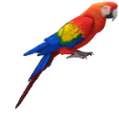
Trampolinek idzie di zoo.

Zachęcam do zabawy ruchowo bieżnej
„Leć jak rakieta”

Proponuje, abyś wyszedł na świeże powietrze i spróbował z rozłożonymi rękami naśladować lot rakiety.

Zabawa oddechowa
„Dmuchamy na piłeczkę”.

Propozycja wspólnej zabawy z dzieckiem. Drogi rodzicu połóż piłeczkę na stole i wspólnie z dzieckiem spróbujcie dmuchać tak, aby piłka przemieszczała się po stole

Proponuje przeczytanie poniższego opowiadania
Trampolinek idzie do zoo
Dzisiaj pani czytała opowiadanie o zwierzętach, które mieszkają daleko, daleko stąd . Ojej, jakie to było ciekawe!
– Trampolinku! – zawołał mały pluszowy Tygrysek . – Bardzo, bardzo chciałbym spotkać prawdziwego tygrysa .
– Wybierzmy się więc do ogrodu zoologicznego! – zaproponował Trampolinek . – Tam na pewno mieszka tygrys . Hej, hop! I poszli, tup, tup, tup… Kiedy dotarli do zoo, postanowili iść wzdłuż strzałek, które były namalowane na ścieżce .
– Dzień dobry, mili goście! – usłyszeli powitanie . Za ogrodzeniem stało zwierzę . Ale jakie zwierzę! Było duże, miało cztery potężne nogi, długą trąbę i ogromne uszy, którymi wachlowało się, bo pewnie było mu gorąco .
– Nazywam się słoń Trąbuś!
– Czy zna pan drogę do domu tygrysa? – zapytał nieśmiało Tygrysek .
– Niestety, nie znam – zmartwił się słoń . – Może małpy wam pomogą . I pokazał trąbą, dokąd mają iść . A na pożegnanie pięknie zatrąbił: tru, tu, tu, tu! Trampolinek i Tygrysek pomaszerowali do pawilonu małp . Patrzyli z podziwem, jak skakały z jednej gałęzi na drugą . Jak zwinnie wspinały się po linach . A jakie robiły zabawne miny .
– Małpki, małpki, czy wiecie, gdzie mieszka tygrys? – odezwał się Trampolinek .
– Nie wiemy – odpowiedziały małpki równocześnie . – Ale wiemy, że ma wielkie kły i ostre pazury, i strasznie ryczy, łaaa… Pluszowy Tygrysek westchnął, bo nie miał nawet jednego malutkiego pazurka .
– Zapytajcie żyrafę – poradziła najmłodsza małpka . – Ma taką długą, długą szyję i z wysoka wszystko widzi . Więc tup, tup, tup, poszli do żyrafy . Żyrafa zajęta była oskubywaniem liści z drzewa . – Smacznego! – zawołali i zaczęli do niej machać, żeby na nich spojrzała .
– Dziękuję – odpowiedziała żyrafa . – Widzę was, nie musicie tak machać i krzyczeć, bo wystraszycie moje żyrafiątko .
– Czy wie pani, gdzie mieszka tygrys? – zapytali szeptem .
– Wiem! – żyrafa była bardzo zadowolona, że może pomóc . – Trzeba przejść przez strumyk, potem wejść na górkę, a za górką znajdziecie tygrysa . Wreszcie dotarli na miejsce . Tygrys leżał na skale i wygrzewał się w słońcu . Mruczał do siebie, machając długim ogonem:
Przykładowe pytania do opowiadania: jakie zwierzę chcieli zobaczyć w zoo Trampolinek i tygrysek?, jakie zwierzęta odwiedzili, szukając tygrysa?, kto wskazał im drogę do tygrysa?, o co prawdziwy tygrys zapytał pluszowego tygryska?, czego nie wolno robić w zoo?

Zabawa artykulacyjno- naśladowcza
„ Naśladuj różne zwierzęta”
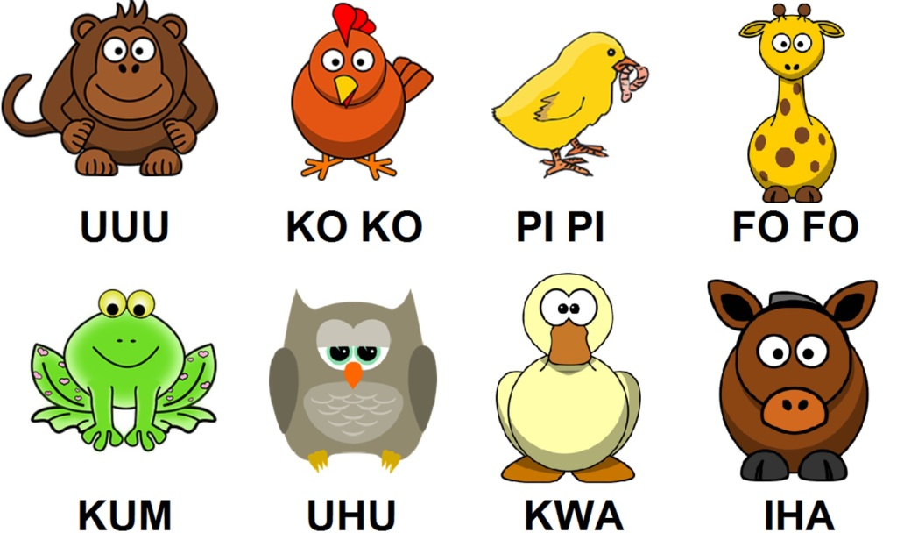
Zadaniem dziecka jest naśladowanie głosów i ruchów różnych zwierząt:

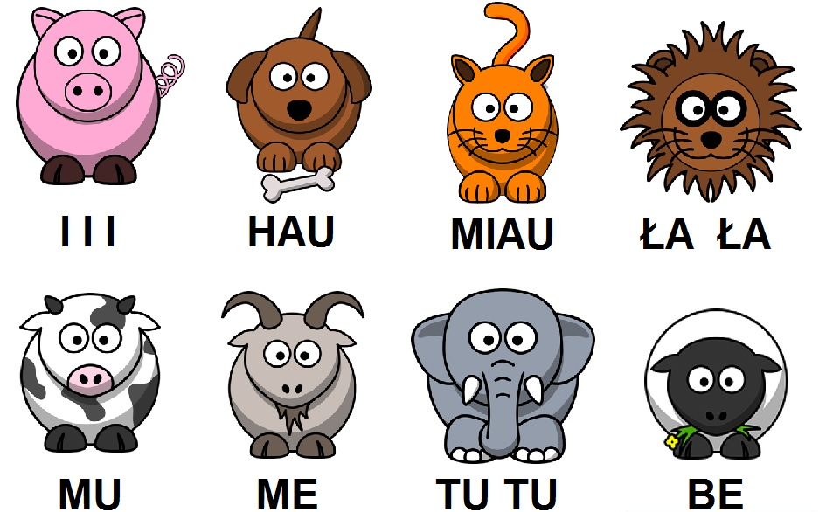

„Pyszny wyścig”
– przygotuj płatki śniadaniowe w kształcie okręgów, rurkę do napojów, jabłko, nóż i talerz.
Przekrój umyte jabłko na pół i połóż jedną połowę na talerzu przeciętą stroną do dołu.
Wbij w jabłko rurkę do napojów. Wysyp na talerz garść płatków śniadaniowych i poproś dziecko,
aby nałożyło płatki śniadaniowe na rurkę. Możesz zorganizować zawody. Jeśli masz płatki w kilku
kolorach, przygotuj kilka rurek i poproś o nałożenie płatków na rurki zgodnie z kolorami.
Wspólnie liczcie nałożone płatki. Na koniec zachęć dziecko do ich zjedzenia.
Zabawa w nakładanie płatków na rurkę rozwija sprawność rąk, porządkowanie płatków ze względu
na kolor rozwija spostrzegawczość, a przeliczanie – umiejętności matematyczne.

Miłego dnia
Renata Urbaniak

